Notfallbox: Verwaltung
Navigation
⇐ | Inhaltsverzeichnis | ✘

Werkzeuge: Ausschalten
Ein simples Hilfsmittel, um die Notfallbox herunterfahren zu können (shutdown aka poweroff). Es wird lediglich das Passwort des Linux-Benutzers notfallbox benötigt (Default: notfallbox). Passwort eingeben, Button klicken/tippen, fertig!
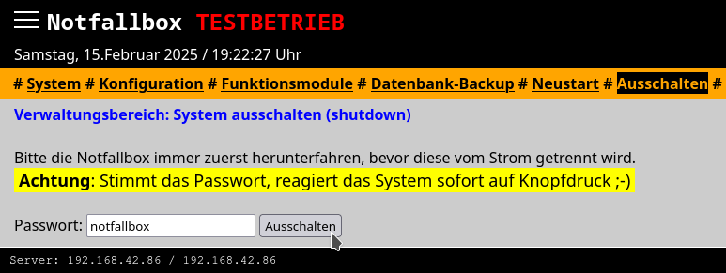
Navigation
⇐ | Inhaltsverzeichnis | ✘

